T.C. GÜMÜŞHANE ÜNİVERSİTESİ
BEDEN EĞİTİMİ VE SPOR YÜKSEKOKULU

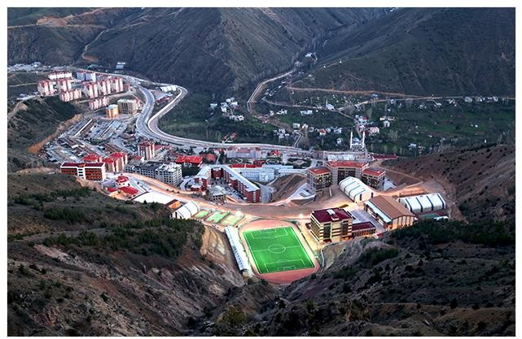

2022- 2023 EĞİTİM – ÖĞRETİM YILI BEDEN EĞİTİMİ VE SPOR ÖĞRETMENLİĞİ PROGRAMI ÖZEL YETENEK SINAVI KILAVUZU
GÜMÜŞHANE
2022

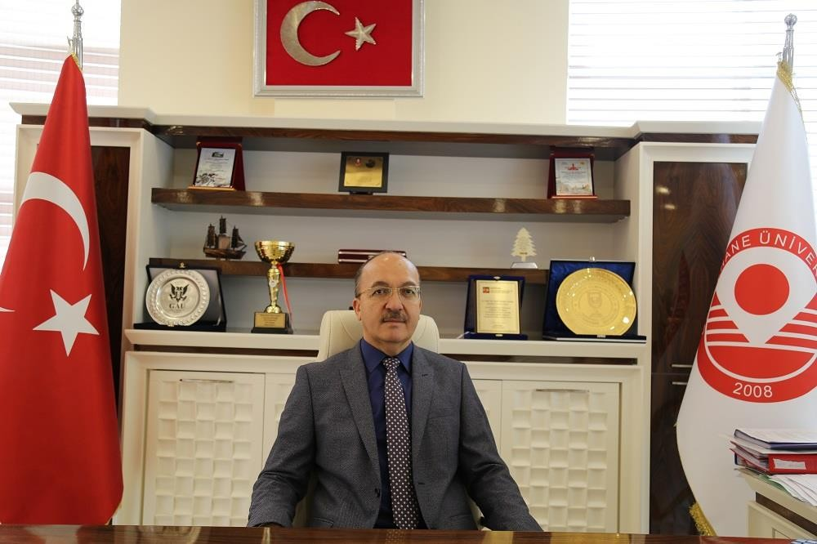

DEĞERLİ ADAYLAR;
Fiziksel ve zihinsel sağlığın teminatı olarak kabul edilen beden eğitimi ve spor, sadece fiziki güç ile yapılan bir etkinlik değildir. Beden eğitimi ve spor, etik kurallara bağlı kalınarak aklın ve bilimin en üst düzeyde kullanılmasını gerektirir. Bu nedenle, beden eğitimi ve spor dalında eğitim ve hizmetler, alanında eğitim almış ve bilimsel temellere hakim uzmanlarca verilmelidir. Ülkemizde ihtiyaç duyulan uzmanların yetiştirildiği kurumların başında Spor Bilimleri Fakülteleri veya Beden Eğitimi ve Spor Yüksekokulları gelmektedir. Gümüşhane Üniversitesi Beden Eğitimi ve Spor Yüksekokulu, bireylerin fizyolojik ve psikolojik kapasitelerinin sporda en yüksek verim elde edebilmek için geliştirici teknikleri uygulayabilen, sağlıklı ve yaşam kalitesi yüksek bireylerden oluşturulmuş bir ülke vizyonunu temel alarak çağdaş, evrensel değerlere sahip olan, kazandığı bilgi ve becerileri uygulamaya yansıtabilen üstün nitelikli Beden Eğitimi ve Spor Öğretmenleri, Antrenörler ve Spor Yöneticileri yetiştirmek amacındadır. Bu nedenle, spor bilimleri alanında dünya üniversiteleri ile rekabet eden öncü ve lider bir kurum olmayı hedeflemektedir. Bu hedeflere ulaşmak için bünyesinde açılan bölümlerin ihtiyaçlarını ve gereksinimlerini karşılayacak öğrenciler almak için her yıl ‘Yetenek Sınavı’ düzenlemektedir. Yüksekokulumuzda, 22-26 Ağustos 2022 tarihlerinde yapılacak olan yetenek sınavına girecek öğrenci adaylarımıza şimdiden başarılar diliyorum. Gümüşhane Üniversitesi olarak öğrencilerimiz için her zaman en iyisini ve en doğrusunu yapma gayreti içerisindeyiz. Sınavımızda nesnel olmayan değerlendirmelere imkân vermeyen, elektronik ölçümlerin yapıldığı testler tercih edilmiştir. Sınav ve kayıt koşullarına ilişkin uygulama esaslarının belirtildiği bu kılavuzu dikkatle okuyarak sınav sistemi hakkında bilgi sahibi olmanız, başarınıza katkı sağlayacaktır. Hedeflerimize ulaşabilme çabamızda siz değerli öğrencilerin aramıza katılması gücümüze güç katacaktır. Gümüşhane Üniversitesi ailesinin bir üyesi olma yolunda gösterilecek olan tüm gayretleri takdir ediyor, hepinize başarılar diliyorum.

Prof. Dr. Halil İbrahim ZEYBEK Gümüşhane Üniversitesi Rektörü

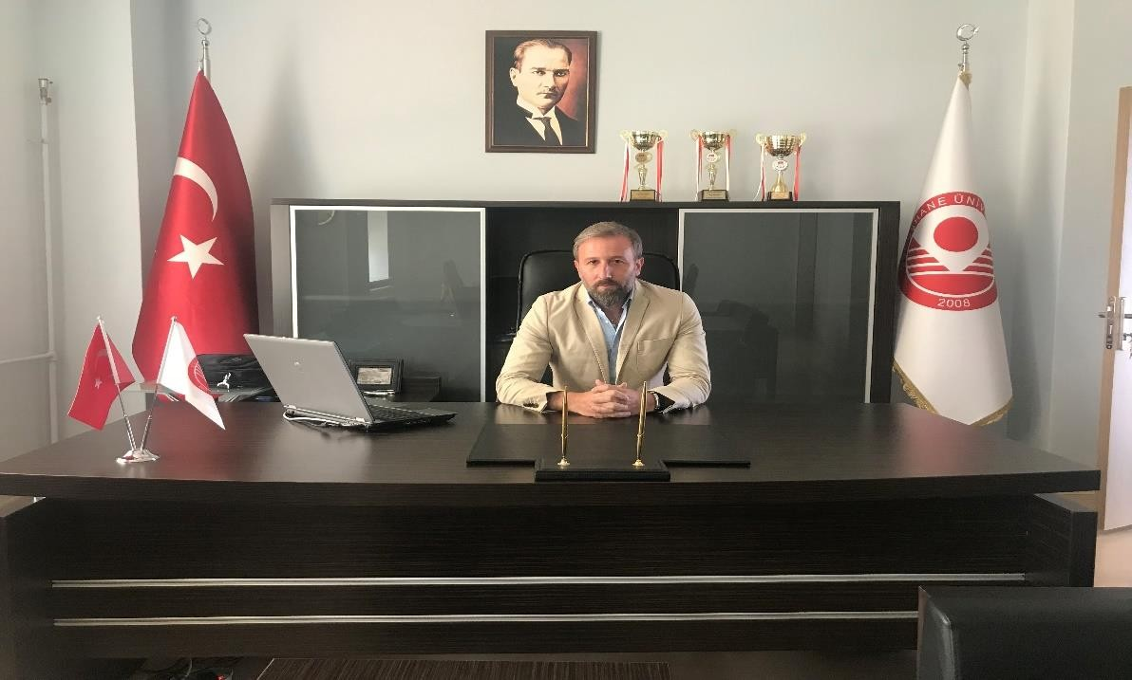

SEVGİLİ ADAYLAR;
Bakanlar kurulu kararıyla 28.04.2010 tarih ve 27565 sayılı resmi gazetede yayımlanarak kurulan Gümüşhane Üniversitesi Beden Eğitimi ve Spor Yüksekokulu; Beden Eğitimi ve Spor Öğretmenliği Bölümü, Antrenörlük Eğitimi Bölümü, Spor Yöneticiliği Bölümü ve Rekreasyon Bölümü olmak üzere 4 bölümü bünyesinde barındırır. 2022-2023 Eğitim-Öğretim yılında boş kalan kontenjanlara öğrenci alınacaktır. Gümüşhane Üniversitesi Beden Eğitimi ve Spor Yüksekokulu tarafından düzenlenecek olan ve sizlerin katılacağı Özel Yetenek Sınavında sportif beceriniz objektif ve her adayın takibine açık olarak Özel Yetenek Sınav Puanı (ÖYSP) olarak değerlendirilecektir. Sınavımızda, insan etkisine imkân vermeyen, kamera ve elektronik sistemle ölçülen, zaman ve sayısal değerlere dayalı değerlendirme sistemleri tercih edilmiştir. Sınavda tüm adaylar eşit şartlarda yarışacaktır.
Özel Yetenek Sınavı uygulama esaslarının açıklandığı bu kılavuz, sizlere en hassas ve objektif değerlendirmeyi yapmak üzere öğretim elemanlarımızca hazırlanmıştır. Sınav sistemi hakkında bilgi sahibi olmanızı sağlayacak bu kılavuzu dikkatlice incelemenizi önerir, Özel Yetenek Sınavında tüm adaylara başarılar dilerim.

Dr. Öğr. ÜyesiAhmet Yılmaz ALBAYRAK Gümüşhane Üniversitesi
Beden Eğitimi ve Spor Yüksekokulu Müdürü

İLETİŞİM BİLGİLERİ

Adres: Gümüşhane Üniversitesi Beden Eğitimi ve Spor Yüksekokulu Müdürlüğü, Gümüşhanevi Kampüsü, Bağlarbaşı Mahallesi, Merkez / GÜMÜŞHANE

Tel: 0456 233 10 92
Faks: 0456 233 10 99/3900-3902-3906
e-posta: besyo@gumushane.edu.tr
Web: http://gumushane.edu.tr/

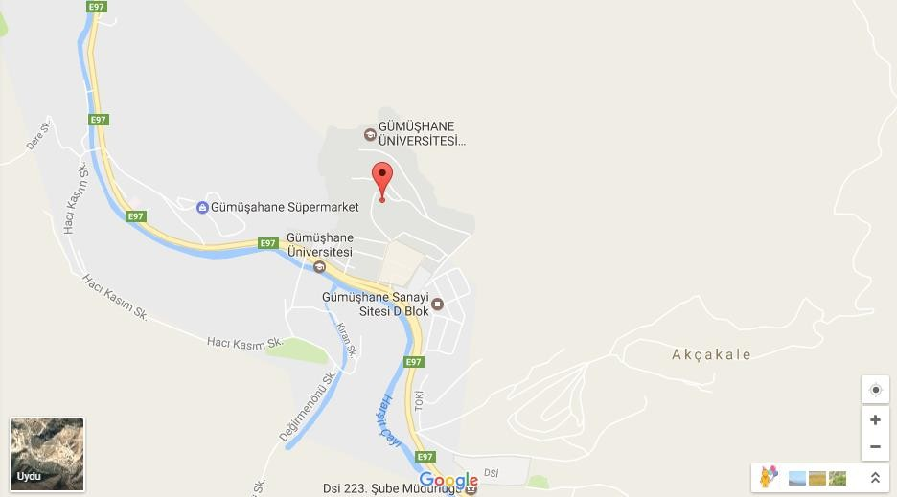

ÖZEL YETENEK SINAVI KILAVUZU

Amaç ve Kapsam
Madde 1: Bu yönerge Gümüşhane Üniversitesi Beden Eğitimi ve Spor Yüksekokulu’nun bölümlerine ön kayıt ve özel yetenek sınavı ile öğrenci alınmasına ilişkin esasları düzenler.
Madde 2: Bu yönerge, Beden Eğitimi ve Spor Yüksekokulu bölümlerine giriş için ön kayıt yaptıracak adayların başvuru, değerlendirme, asıl ve yedeklerin tespit usulleri, sınav sonuçlarının ilanı ve kesin kayıt koşulları ile ilgili olan hükümleri kapsar.

  - Tanımlar
Madde 3: Bu yönergede geçen terim ve kısaltmalar aşağıdaki şekilde tanımlanmıştır;
Üniversite: Gümüşhane Üniversitesi
Rektör: Gümüşhane Üniversitesi Rektörü
Rektörlük: Gümüşhane Üniversitesi Rektörlüğü
Üniversite Yönetim Kurulu: Gümüşhane Üniversitesi Yönetim Kurulu
Senato: Gümüşhane Üniversitesi Senatosu
BESYO: Gümüşhane Üniversitesi Beden Eğitimi ve Spor Yüksekokulu
ÖSYM: Ölçme, Seçme ve Yerleştirme Merkezi
YKS: Yükseköğretim Kurumları Sınavı
TYT: Temel Yeterlilik Testi
ÖYS: Özel Yetenek Sınavı
ÖYSP: Özel Yetenek Sınav Puanı
ÖYSP-SP: Özel Yetenek Sınavı Standart Puanı
BKTS-SP : Beceri-Koordinasyon Test Skoru-Standart Puanı
OBP: Ortaöğretim Başarı Puanı
YP: Yerleştirme Puanı
SÖP: Sporcu Özgeçmiş Puanı

Sınav Kurulları
Sınavın düzenleme ve yürütülmesiyle ilgili kurullar aşağıdaki gibidir.

Sınav Üst Kurulu
Madde4:ÖYS Üst Kurulu, Üniversite Rektörü veya Rektörün görevlendireceği Rektör Yardımcısı başkanlığında BESYO Müdürü ve Müdür Yardımcısı olmak üzere az üç(3) kişiden oluşmaktadır. Sınav Üst Kurulu’nun görevleri şunlardır;
- Adayların özel yetenek giriş sınav programı, girecekleri yer ve zamanın belirlenmesi,
- Sınav görevlileri ve jürilerinin oluşturulması,
- Gerektiği hallerde sınavla ilgili her türlü düzenleme ve değişiklik yapmak,

Sınav Alt Kurulu
Madde 5: Yüksekokul Yönetim Kurulu, ÖYS Alt Kurul üyelerini gerekli gördüğü sayıda oluşturur. Sınav Alt Kurulu, ÖYS’lerin işleyiş ve yürütülmesinden Sınav Üst Kurulu’na karşı sorumludur. Sınav Alt Kurulu’nun görevleri şunlardır;
- Özel yetenek sınavı şeklini belirlemek ve bununla ilgili Sınav Kılavuzunu hazırlamak,
- Jürilerin oluşturulmasından sınav sonuçlarının ilanına kadar geçen sürede tüm işlemleri yürütmek,
- Sınav güvenliği için alınacak önlemleri belirlemek,
- Sınavlarla ilgili araç, gereç ve malzemelerin tespiti ve teminini sağlamak,
- Gerektiğinde genel koordinatör ve/veya alt kurullar oluşturmak ve görevlendirmek,
- Adayların itirazlarını değerlendirmek,
- İhtilaf durumunda üst kurul sorumlu ve yetkilidir.

İtiraz Kurulu
Madde 6: İtiraz Kurulu, Sınav Üst Kurulu tarafından görevlendirilir. Kurulun görevleri jüri kararları hariç sınavla ilgili her türlü itirazları incelemek ve sonuca bağlamaktır. Aday, sınav ile ilgili her türlü itirazını Gümüşhane Üniversitesi Strateji Daire Başkanlığının TR05000120093810 0004 0000 41 No’lu hesabına (Halk Bankası Gümüşhane Şubesi) 200 TL yatırdıktan sonra, üzerinde “BESYO Özel Yetenek Sınavı İtiraz Ücreti’’ ibaresi olan dekontla birlikte yazılı olarak Sınav İtiraz Kurulu Sekreterliğine yapacaktır. Aday itirazını ilgili sınavın bitimine kadar yapmak zorundadır. İtirazın haklı bulunması halinde yatırılan para adaya iade edilecektir.

Yürürlük ve Yürütme
Madde 7: Bu yönergenin yürürlüğe girmesi;
- Bu yönerge, Gümüşhane Üniversitesi BESYO Yönetim Kurulu onayı ile Üniversite Senatosuna havale edilir ve Üniversite Senatosunun kabulü tarihinden itibaren yürürlüğe girer.
- Bu yönerge, Gümüşhane Üniversitesi BESYO Müdürü tarafından yürütülür.
- Bu yönergede belirtilmeyen hususlar için ilgili kanun ve genel hükümler uygulanır.
- Bu kılavuzda belirtilmeyen hususlarda Sınav Üst Kurulu yetkilidir.
Geçici Madde 1.Bu yönerge yürürlüğe girinceye kadar bu yönerge kapsamındaki her türlü yetki ve sorumluluk Yüksekokul Yönetim Kurulu’na aittir.

ÖZEL YETENEK SINAVI GENEL HÜKÜMLERİ

Önemli Tarihler
Beden Eğitimi ve Spor Yüksekokulu Özel Yetenek Sınavı'na ilişkin önemli tarihler Tablo1'de görülmektedir.
Tablo1:Özel Yetenek Sınavına İlişkin Önemli Tarihler

Tarih | Açıklama | Yer
BAŞVURU  4.10.2022 | BAŞVURU  Şahsen | GÜMÜŞHANE ÜNIVERSITESI  BESYO BİNASI BAŞVURU OFİSLERİ 4-5 KAT
5.10.2022 | Özel Yetenek Sınavı  Sınava Girecek Adayların Liste ve Sınav Programının İlanı  BRANŞ | BESYO SPOR SALONU
6.10.2022 | Sonuçların ilanı | Gümüşhane Üniversitesi internet sayfası
6.10.2022-7.10.2022 | Kayıt | Gümüşhane Üniversitesi BESYO Binası

ÖNEMLİ UYARI: Sınav Üst Kurulu, gerektiğinde ilan edilmek suretiyle; sınavla ilgili her türlü değişikliği yapabilir. Adaylar, sınav üst kurulunun duyuru ve ilanlarını takip etmek zorundadır.

Ön Kayıt Yeri ve Tarihi

Ön kayıtlar, adayların özel yetenek sınavı için web sitesindeki belirtilen iletişim adresi kanalı ile şahsen, bir yakını, bir başkası, kargo veya posta yoluyla gerçekleştirilecektir.

Başvuru Koşulları ve Gerekli belgeler

2022 yılında YKS-TYT’ ye girmiş olmak,

BÖLÜM | TABAN PUAN
Besyo boş kontenjan | TYT  150

Beden Eğitimi ve Spor Öğretmenliği Bölümüne başvuracak adayların, ÖSYM’nin 2022 Yükseköğretim Kurumları Sınavı (YKS) Kılavuzu’nda belirtildiği üzere başvuru yapabilmeleri için Y-TYT’ de en düşük 800.000 inci başarı sırasına sahip olmaları gerekmektedir.

Gerekli Belgeler

- 2022 TYT Sonuç Belgesi,

- Başvuru Formu ( Başvuru dosyasında ilk sayfa olmalı), kılavuz içinde [Son Sayfa] veya Gümüşhane Üniversitesi internet sayfası, internet duyuru metninde),

- Son 6 ay içerisinde çekilmiş 1 adet 4.5 x 6 cm boyutlarında vesikalık ya da biyometrik fotoğraf,

- Fotoğraflı T.C numaralı Nüfus Cüzdanı ve bir adet fotokopisi,

- Mezuniyet belgesi ya da diplomanın fotokopisi (Belge veya diploma üzerinde alan/kol/bölüm yazılı olmalıdır. Halen bir üniversitede öğrenci olan adaylar, üniversitelerinin öğrenci işlerinden alacakları öğrenci belgesi ile sınava başvuru yapabileceklerdir. Mezuniyet için sorumluluk sınavına girmesi gereken adaylar bu durumlarını belgeledikleri takdirde ön kayıt yaptırabilirler),

- Özel yetenek sınavına girmesinde sağlık açısından bir sakınca olmadığına ilişkin sağlık raporu (Doktor ’un ismi, diploma numarası ve imzası yer almalıdır)*,

  - Sporcu Özgeçmiş dosyası ( Kılavuz 4.2. Spor Özgeçmiş Belgeleri İle İlgili Açıklamalara bakınız)

BAŞVURU ADRESİ:

Beden Eğitimi ve Spor Yüksekokulu Müdürlüğü / Gümüşhanevi Kampüsü / Bağlarbaşı Mahallesi / GÜMÜŞHANE

- KONTENJAN
Tablo2: Kontenjan Dağılımı
 | Kontenjanlar |  | Toplam
Öğrenci
(Normal)
 | Erkek | Kadın
Boş kontenjan | 10 | 5 | 15
Futbol | - | - | -
Basketbol | - | - | -
Hentbol | - | - | -
Voleybol | - | - | -
Diğer Branşlar | - | - | -

ÖZEL YETENEK SINAVI GENEL KURALLARI
  - ÖYS ve Değerlendirmeleri, 2022 YKS kılavuzu gereği Yüksekokul Yönetim Kurulu tarafından belirlenen esaslara göre Yüksekokul Yönetim Kurulunca görevlendirilen komisyonlar ve diğer elemanlarca yapılır ve BESYO Müdürlüğünce yürütülür.
  - Kitapçıkta belirtilmeyen konularda karar vermeye, gerekli görüldüğü hallerde sınav programı, tarihinde, yerinde, yöntemi ve öğrenci kontenjanlarında değişiklik yapmaya Özel Yetenek Sınav Üst Kurulu yetkilidir. Yapılan değişiklikler adaylara sınav sırasında duyurulur ve adayların yapılan değişikliklere itiraz etme hakkı yoktur.
  - Tüm adayların, Sınav Üst Kurulunun sınav başlamadan önce veya sınav esnasında belirleyeceği

BÜTÜN KURALLARA VE YAPACAĞI DUYURULARA UYMALARI ZORUNLUDUR.
  - Adaylar, sınavda; Antrenörlük Eğitimi, Spor Yöneticiliği (I. öğretim) ve Spor Yöneticiliği (II. Öğretim) bölümlerine başvurabilir.
  - Yetenek testine giriş esnasında her adaya Sınav Kimlik Kartı verilecektir.
  - Sınav öncesi kimlik kontrolü ve evrak alımı yapılacağından dolayı, adaylar sınav süresince SINAV GİRİŞ KARTLARI İLE NÜFUS CÜZDANI VEYA EHLİYET gibi özel kimlik belgelerini de yanlarında taşımak zorundadırlar(ÖNEMLİ NOT: SINAV GİRİŞ BELGESİ VE KİMLİK BELGELERİ YANINDA OLMAYAN ADAYLAR SINAVA ALINMAYACAKTIR).
  - Engelli ve milli adaylar için ayrılan kontenjanlara yeterli başvuru olmaz veya adaylar değerlendirme dışında kalırsa(koordinasyon testinde başarısız olmak) bu kontenjanlar Yüksekokul Yönetim Kurulu kararı ile diğer adaylar için ilan edilen kontenjanlara aktarılır.
  - Sınavlara tüm adaylar spor kıyafetleri ile girecektir (eşofman, spor ayakkabı, şort, tayt, forma vb).Adaylara, reflektörlü amblem bulunduran kıyafetler giymelerinden dolayı fotosel cihazın durdurması halinde yeni hak verilmeyecektir.
  - Testi bitiren adayların test skorları, sınav komisyonu tarafından adayların sınav giriş kartlarına işlenir ve imzalanır. Adaylar test skorlarının doğru olarak sınav giriş kartlarına işlenip işlenmediğini kontrol ettikten sonra sınav giriş kartındaki ilgili bölümü imzalayıp sınav salonundan ayrılırlar.
  - Özel yetenek sınavı koordinasyon parkurunda elektronik bir süreölçer kullanılır. Test skorlarının geçerli sayılabilmesi için elektronik süreölçer sisteminin başlaması ve durması gerekir. Elektronik süreölçerin bitiş kapısından geçilirken adayın vücudunun tamamının iki kapı arasından geçmesi gerekir. Adayların bitiş kapısında tüm vücudu kapıdan geçmeyip (alttan-üstten geçilmesi) elektronik süreölçerin durdurulmaması süreyi devam ettirecektir. Bu tür durumlardan adayın kendisi sorumludur ve süre durmaz ise aday hakkını kullanmış sayılarak, süreölçerin durduğu andaki test süresi kayıt edilir.
  - Aday, sınav ile ilgili her türlü itirazını Gümüşhane Üniversitesi Strateji Daire Başkanlığının TR05 0001 2009381000040000 41 No’lu hesabına (Halk Bankası Gümüşhane Şubesi) 200TL yatırdıktan sonra yazılı olarak Sınav İtiraz Kurulu Sekreterliğine yapacaktır. Aday itirazını ilgili sınavın bitimine kadar yapmak zorundadır. İtirazın haklı bulunması halinde yatırılan para iade edilecektir.
  - ÖYS branş sınavı, kameralarla kayıt altına alınmaktadır.
  - Sınava başvuru yapan adaylar, bu kitapçıktaki tüm hükümleri Kabul etmiş sayılırlar.

KILAVUZDA SEHVEN YAZILMIŞ İFADELER DEĞERLENDİRMEYE ALINMAZ.

ÖYSP-SP (Özel Yetenek Sınavı Puanı - Standart Puanı) Hesaplanması
Özel Yetenek Sınavı Puanının (ÖYSP) hesaplanması için bu puanların standart puanlara çevrilmesi gerekir. ÖYSP’lerin standart puana çevrilmesi için önce ÖYSP dağılımının ortalaması ve standart sapması hesaplanacak, sonra her aday için aşağıdaki formül kullanılarak ÖYSP Standart Puanı hesaplanacaktır.

Bu durumda her adayın bir ÖYSP Standart Puanı (ÖYSP-SP) olacaktır. ÖYSP-SP dağılımının ortalaması 50, standart sapması 10’dur.

ÖYSP-SP = BKTS-SP
ÖYSP: Özel Yetenek Sınav Puanı
ÖYSP-SP : Özel Yetenek Sınav Puanı-Standart Puanı BKTS-SP : Yetenek Testi Test Skoru-Standart Puanı

Yerleştirme Puanının (YP) Hesaplanması (YÖK Formülü)

Özel Yetenek yerleştirme puanının hesaplanması; ÖSYM tarafından yayımlanan “2022 YKS Kılavuzunda belirtilen esaslara göre yapılacaktır. Yerleştirmeye esas olan puanlamanın hesaplaması için aşağıdaki üç puanın belli ağırlıklarla çarpılarak toplamı alınacaktır.

- ÖYSP Standart Puanı (ÖYSP-SP)
- Ortaöğretim Başarı Puanı (OBP)
- 2022 TYT Puanı (TYT-P)

Adayların Yerleştirme Puanları, aşağıdaki formüller yardımıyla hem erkek hem de kadın adaylar için ayrı ayrı hesaplanır ve en yüksek puandan en düşük puana doğru sıralanarak kontenjanlar bölümünde belirtilen sayı kadar aday kesin kayıt yaptırmaya hak kazanır.

- Aday aynı alandan geliyorsa (30.03.2012 tarihi itibarıyla bir mesleğe yönelik program uygulayan ortaöğretim kurumlarından mezun olan veya belirtilen tarih ve öncesinde öğrenim görmekte olan öğrenciler için uygulanacaktır. İlgili ortaöğretim kurumuna 30.03.2012 tarihinden sonra kayıt olan adaylar için uygulanmayacaktır)

YP = (0,55 x ÖYSP x 5) + (0,12 x OBP) + (0,45 x TYT-P)+ ( 0,06 x OBP)

- Aday diğer alanlardan geliyorsa

YP = (0,55 x ÖYSP x 5) + (0,12 x OBP) + (0,45 x TYT-P)

SONUÇLARIN İLANI VE KESİN KAYITLAR

Sınav Sonuçlarının İlanı
Özel Yetenek Sınav Sonuçları; 06.10. 2022 adayların yerleştirme puanlarına (YP) göre asil ve yedek listeler ve ayrıca başvuru yapan her adayın sınav sisteminden aldığı ayrıntılı puanlar genel liste olarak Beden Eğitimi ve Spor Yüksekokulu ve Üniversitenin internet sayfasından açıklanacaktır. Sınav sonuçları adaylara yazılı olarak gönderilmez.

Kesin Kayıt
06.10.2022 - 07.10 2022 tarihleri arasında (mesai saatleri içinde) yerleştirme kayıtları yapılacaktır. Kayıtlarla ilgili her türlü ilan (kayıt tarihleri, boş kontenjan, asil ve yedek listeler vb.) Beden Eğitimi Spor Yüksekokulunun ilan panosundan ve Yüksekokul WEB sayfasından yapılır. Adaylara ayrıca bir bildirimde bulunulmaz.

Kesin Kayıt İçin Gerekli Belgeler
- 2022 yıllarına ait YKS-AYT sonuç belgesi
- Lise veya dengi okul diploması (aslı veya onaylı örneği) veya mezuniyet belgesi
- Nüfus cüzdanı fotokopisi
- Askerlik durum belgesi (askerlik çağına gelmiş erkek öğrenciler için herhangi bir Yüksek Öğretim Kurumuna kayıt olmasında sakınca olmadığına dair Askerlik Şubesinden alınmış belge)
- İkametgah belgesi
- 2 adet vesikalık fotoğraf (son 6 ay içinde çekilmiş ve kılık kıyafet yönetmeliğine uygun 4 x 6 ebadında)
- Savcılıktan alınacak sabıka kaydı belgesi (e-devlet üzerinden alınan belgeler geçersizdir)

Önemli Not: Giriş şartlarını taşımadıkları halde yanlış bilgi vererek, asılsız belge veya belgeler ile kaydını yaptıran adayların bu durumları, eğitim - öğretim süresi içerisinde ne zaman tespit edilirse edilsin, okul ile ilişikleri derhal kesilir ve haklarında kanuni işlem yapılır.

SINAV SONUÇLARINA İTİRAZ
Yerleştirme puanı ve “asil ve yedek listesine” ilişkin itirazlar; listeler ilan edildikten sonra Gümüşhane Üniversitesi Strateji Daire Başkanlığının TR05 0001 2009 3810 0004 0000 41 No’ lu hesabına (Halk Bankası Gümüşhane Şubesi) 200 TL yatırılarak, dekont belgesiyle birlikte listenin ilanından itibaren 2 işgünü içerisinde Gümüşhane Üniversitesi Beden Eğitimi ve Spor Yüksekokulu Müdürlüğü’ne ŞAHSEN dilekçeyle yapılmalıdır. İtirazın haklı bulunması halinde yatırılan para adaya iade edilecektir. Belirtilen 2 iş günü içerisinde yapılmayan itirazlar geçersiz sayılacaktır. Genel olarak sonuçları etkileyen durum söz konusu olursa, listeler yeniden düzenlenir ve ilan edilir.

GÜMÜŞHANE ÜNİVERSİTESİ
BEDEN EĞİTİMİ VE SPOR YÜKSEK OKULU 2022-2023 ÖZEL YETENEK SINAVI
BAŞVURU FORMU

CİNSİYET : | Kadın [ ] | Erkek [ ]
T.C. KİMLİK NO: | ....................................................................................................
ADI SOYADI: | ....................................................................................................
BABA ADI: | ....................................................................................................
ANA ADI: | ....................................................................................................
DOĞUM YERİ VE TARİHİ: | ....................................................................................................
ADRES: | ....................................................................................................
TELEFON: | ....................................................................................................

